Beschreibung: SIE_Logo_Layer_Petrol_RGB_A4_56mm

**SCE 교육 커리큘럼**

Siemens Automation Cooperates with Education | 05/2017

TIA Portal Module 032-420  
웹을 통한 진단

교육 커리큘럼에 따른 적합한 SCE 트레이너 패키지

**SIMATIC 컨트롤러**

* **SIMATIC ET 200SP Open Controller CPU 1515SP PC F 및 HMI RT SW**주문 번호: 6ES7677-2FA41-4AB1
* **SIMATIC ET 200SP Distributed Controller CPU 1512SP F-1 PN Safety**

주문 번호: 6ES7512-1SK00-4AB2

* **SIMATIC CPU 1516F PN/DP Safety**

주문 번호: 6ES7516-3FN00-4AB2

* **SIMATIC S7 CPU 1516-3 PN/DP**주문 번호: 6ES7516-3AN00-4AB3
* **SIMATIC CPU 1512C PN(소프트웨어 장착) 및 PM 1507**주문 번호: 6ES7512-1CK00-4AB1
* **SIMATIC CPU 1512C PN(소프트웨어 장착), PM 1507 및 CP 1542-5 (PROFIBUS)**주문 번호: 6ES7512-1CK00-4AB2
* **SIMATIC CPU 1512C PN(소프트웨어 장착)**주문 번호: 6ES7512-1CK00-4AB6
* **SIMATIC CPU 1512C PN(소프트웨어 장착) 및 CP 1542-5 (PROFIBUS)**주문 번호: 6ES7512-1CK00-4AB7

**교육용 SIMATIC STEP 7 소프트웨어**

* **SIMATIC STEP 7 Professional V14 SP1 - 단일 라이센스**

주문 번호: 6ES7822-1AA04-4YA5

* **SIMATIC STEP 7 Professional V14 SP1 - 강의실 라이센스 (최대 인원 6명)**

주문 번호: 6ES7822-1BA04-4YA5

* **SIMATIC STEP 7 Professional V14 SP1 - 업그레이드 라이센스 (최대 인원 6명)**

주문 번호: 6ES7822-1AA04-4YE5

* **SIMATIC STEP 7 Professional V14 SP1 - 학생 라이센스 (최대 인원 20명)**

주문 번호: 6ES7822-1AC04-4YA5

위 트레이너 패키지는 필요 시 후속 모델 패키지로 대체가 된다는 점에 유의하십시오. 현재 출시된 SCE 패키지에 대한 개요는 [siemens.com/sce/tp](http://www.siemens.com/sce)에서 제공됩니다.

보충 교육

지멘스의 지역별 SCE 보충 교육에 대한 내용은 해당 지역의 SCE 고객 센터로 문의하시기 바랍니다.

[siemens.com/sce/contact](http://www.siemens.com/sce/tp)

SCE 관련 추가 정보

[siemens.com/sce](http://www.siemens.com/sce/s7-1500)

사용 관련 정보

통합 자동화 솔루션인 TIA(Totally Integrated Automation)를 위한 SCE 교육 커리큘럼은 공교육 시설 및 R&D 기관 교육 목적의 "SCE(Siemens Automation Cooperates with Education) 프로그램을 위해 마련된 것입니다. Siemens AG는 프로그램의 내용을 보증하지 않습니다.

본 문서는 지멘스 제품/시스템을 초기 교육하는 용도로만 사용되어야 합니다. 따라서 교육 범위 내에서의 사용 목적으로 전체 또는 일부를 복사하여 교육생들에게 제공할 수 있습니다. 본 문서는 공공 교육 및 고등 교육 시설 내에서의 교육을 위한 목적으로의 배포, 복사 및 내용의 공유가 가능합니다.

예외적인 경우에는 Siemens AG 담당자의 서면 동의가 필요합니다. Roland Scheuerer

[roland.scheuerer@siemens.com](mailto:roland.scheuerer@siemens.com).

해당 규정의 위반 시에는 그에 대한 책임이 부과될 수 있습니다. 특히 특허가 부여되었거나 실용신안 또는 의장등록이 된 경우, 번역을 포함한 제반 권리는 지멘스의 소유입니다.

산업체 고객을 위한 교육 과정의 사용은 명시적으로 금지됩니다. 지멘스는 교육 커리큘럼의 상업적 이용을 거부합니다.

드레스덴공대(TU Dresden), 특히 공학 박사 Leon Urbas 교수와 Michael Dziallas Engineering Corporation, 그리고 본 교육 커리큘럼을 준비하는 과정에서 도움을 주신 모든 관계자들께 감사의 말씀을 전합니다.

목차

TOC

웹 서버 및 고급 진단 기능

# 1 목표

이 모듈에서는 문제 해결을 돕는 추가적인 도구들에 대해 알아보겠습니다.

특히, 하드웨어 고장 및 시스템 오류 시 TIA Portal에서 자동화된 경고 텍스트를 생성할 수 있는 방법에 대해 배워보겠습니다. 이들 텍스트는 TIA Portal 뿐만 아니라 CPU 디스플레이에도 표시가 되며, CPU 1516F-3 PN/DP 웹 서버를 통해서도 표시가 가능합니다. 또한 HMI 시스템의 메시지 창으로 내보낼 수도 있습니다.

예를 들어 이 모듈에는 고급 진단 기능을 이용해 SIMATIC S7-1500 모듈에서 SCE\_EN\_032-410\_Basics\_Diagnostics에서 나온 TIA 프로젝트를 통해 테스트를 수행하는 방법이 나와 있습니다.

제3장에 기술된 SIMATIC S7 제어 장치를 사용할 수 있습니다.

# 2 전제 조건

이 챕터에서는 SIMATIC S7 CPU1516F-3 PN/DP의 하드웨어를 구성해 보겠습니다.

그러나 다른 하드웨어 구성을 사용할 수도 있습니다. 이 챕터에서는 예를 들어 SCE\_EN\_032-410\_Basics\_Diagnostics\_2\_R1503.zap13 같은 프로젝트를 이용할 수 있습니다.

# 3 필요한 하드웨어 및 소프트웨어

**1** 엔지니어링 스테이션: 하드웨어 및 운영 시스템이 필요합니다(자세한 정보는 TIA 포털의 설치 DVD Readme/Liesmich를 참조하세요).

**2** TIA 포털의 소프트웨어 SIMATIC STEP 7 Professional – V13부터

**3** SIMATIC S7-1500/S7-1200/S7-300 제어 장치, 예: CPU 1516F-3 PN/DP – 펌웨어 버전 V1.6 이상, 메모리 카드와 16DI/16DO 및 2AI/1AO 포함 참고: 디지털 입력은 컨트롤 패널에서 실행되어야 합니다.

**4** 엔지니어링 스테이션과 제어 장치 간 이더넷 연결

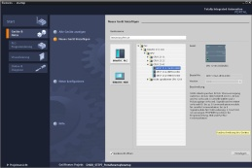

**2** SIMATIC STEP 7   
Professional (TIA 포털), V13 이상



**1** 엔지니어링 스테이션

**4** 이더넷 연결



컨트롤 패널

**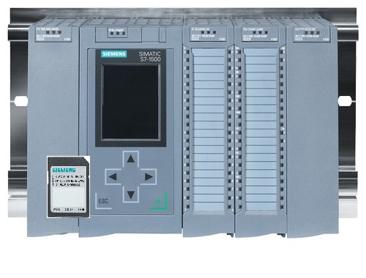**

**3** SIMATIC S7 제어 장치

# 4 이론

## 4.1 시스템 진단: 오류 메시지 자동 생성

TIA Portal에서는 장치 및 모듈에 대한 진단을 총칭해서 시스템 진단이라고 합니다. 모니터링 기능은 하드웨어 구성에서 자동으로 도출됩니다.

모든 SIMATIC 제품들에는 진단 기능이 통합되어 있으며, 이들을 이용해 오류를 감지하고 해결할 수 있습니다. 컴포넌트는 작동 중단의 위험을 자동으로 알리고 추가적인 상세 정보를 제공합니다. 플랜트 전반에 걸친 진단을 통해 원치 않는 다운타임을 최소화할 수 있습니다.

실행 중인 플랜트에서 시스템은 다음과 같은 상태들을 모니터링합니다.

- 장치 장애

- 플러그 연결 오류

- 모듈 고장

- I/O 액세스 오류

- 채널 고장

- 파라미터 설정 오류

- 외부 보조 전압 장애

## 4.2 웹 서버를 통한 진단

웹 서버는 인증된 사용자가 네트워크 상에서 CPU를 모니터링 및 관리할 수 있도록 해줍니다.

따라서 원격 평가 및 진단이 가능합니다. TIA Portal 없더라도 웹 브라우저를 사용해 모니터링 및 평가가 가능합니다.

초기 상태의 CPU에서는 웹 서버가 비활성화되어 있습니다. 따라서 웹 브라우저를 이용해 액세스가 가능하도록 웹 서버를 활성화된 프로젝트를 로드해야 합니다.

웹 서버는 다음과 같은 보안 기능을 제공합니다.

- 안전한 "https" 전송 프로토콜을 통해 액세스

- 사용자 목록에 있는 사용자만 인증

- 특정 인터페이스에서의 액세스 제한

CPU의 HTML 페이지에 액세스하려면 웹 브라우저가 필요합니다.

아래의 웹 브라우저들은 CPU와의 통신을 위해 테스트를 통과했습니다.

- Internet Explorer (버전 8)

- Mozilla Firefox (버전 21)

- 모바일 Safari (iOS5)

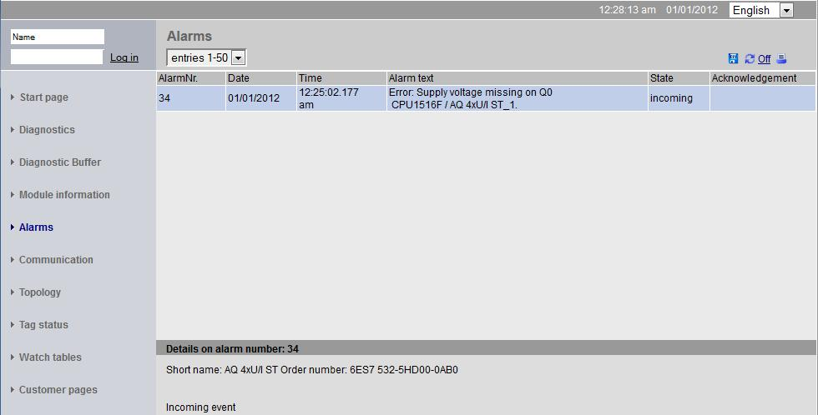

그림 1: 시스템 진단으로부터 경고 텍스트가 제공되는 CPU 1516F-3 PN/DP의 웹 서버

*참고: 다양한 방법(예: 네트워크 액세스 제한, 방화벽 사용)을 통해 CPU에 대한 조작 및 무단 액세스를 차단해야 합니다.*

## 4.3 통합 디스플레이를 통한 진단

S7-1500 CPU의 전면 플랩에는 디스플레이 및 제어 키가 장착되어 있습니다. 제어 데이터 및 상태 데이터를 디스플레이의 다양한 메뉴에 표시할 수 있으며, 다양한 설정을 구성할 수 있습니다. 제어 키를 이용해 메뉴를 탐색할 수 있습니다.

CPU 디스플레이는 다음과 같은 기능을 제공합니다.

● 6가지 디스플레이 언어 중 선택 가능

● 진단 메시지가 일반 텍스트로 표시

● 컨트롤러에서 인터페이스 설정 변경이 가능

● TIA Portal을 통해 디스플레이 조작을 위한 암호 설정이 가능

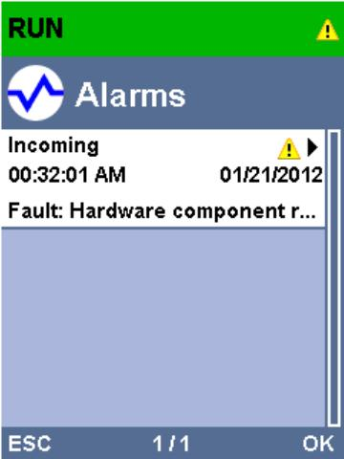

그림 2: 시스템 진단으로부터 경고 텍스트가 제공되는 CPU 1516F-3 PN/DP의 디스플레이

# 5 과제

이 챕터에서는 다음과 같은 고급 진단 기능들을 표시 및 테스트해보겠습니다.

- CPU 1516F-3 PN/DP의 웹 서버 설정

- CPU 1516F-3 PN/DP의 디스플레이 설정

- 시스템 진단을 통해 하드웨어 고장 및 시스템 오류 경고 메시지 생성

- CPU 1516F-3 PN/DP의 웹 서버를 통한 경고 메시지 표시

- CPU 1516F-3 PN/DP의 통합 디스플레이를 통한 경고 메시지 표시

# 6 계획 수립

진단 기능은 완성된 프로젝트를 이용해 수행이 됩니다. 이를 위해서는 앞서 컨트롤러로 다운로드된 TIA Portal의 프로젝트를 열어야 합니다. TIA Portal을 시작했다면 이전에 생성되어 아카이브된 프로젝트의 압축을 풀고 이를 해당 컨트롤러로 다운로드할 수도 있습니다.

그런 다음, TIA Portal에서 웹 서버와 디스플레이, 시스템 진단 기능을 구성할 수 있습니다. 시스템 진단 기능을 테스트하기 위해 모니터링된 아날로그 출력 모듈의 공급 전압을 끊습니다.

# 7 단계별 따라 해보기

아래에는 계획을 수립하는 방법에 대한 지침이 나와 있습니다. 모든 내용을 이미 충분히 숙지했다면 숫자가 표시된 단계로 넘어가도 좋습니다. 그렇지 않다면, 아래에 나와 있는 지침의 단계를 따라가면 됩니다.

## 7.1 기존 프로젝트 압축풀기

→ 웹 서버를 통한 진단을 시작하기 앞서 SCE\_EN\_032-410 Basics\_Diagnostics 모듈에서 생성된 프로젝트가 필요합니다.

(예: SCE\_EN\_032-410\_Basics\_Diagnostics\_2\_R1503.zap13)

아카이브된 기존 프로젝트의 압축을 풀려면 프로젝트 뷰에서 “Project”의 “Retrieve”로 가서 해당되는 아카이브를 선택해야 합니다.

“Open”을 클릭해 선택합니다.

(→ Project → Retrieve → .zap 아카이브 선택 → Open)

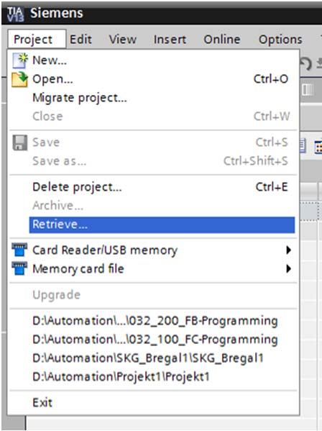

→ 그 다음으로 이 프로젝트가 저장될 대상 디렉토리를 선택합니다. "OK"를 눌러 선택합니다.

(→ Target directory → OK)

## 7.2 웹 서버 설정

→ 웹 서버를 구성하려면 CPU 1516F-3 PN/DP의 Device configuration을 엽니다. (→ CPU\_1516F [CPU 1516F-3 PNDP] → Device configuration)

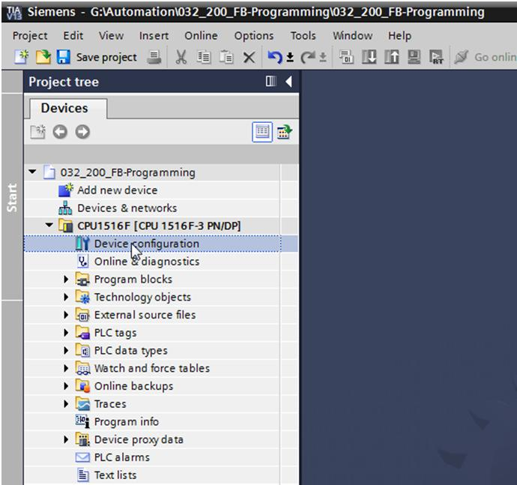

→ CPU를 선택하고 "Properties"에서 "Web server" 메뉴 항목을 선택합니다. (→ CPU\_1516F → Properties → Web server)

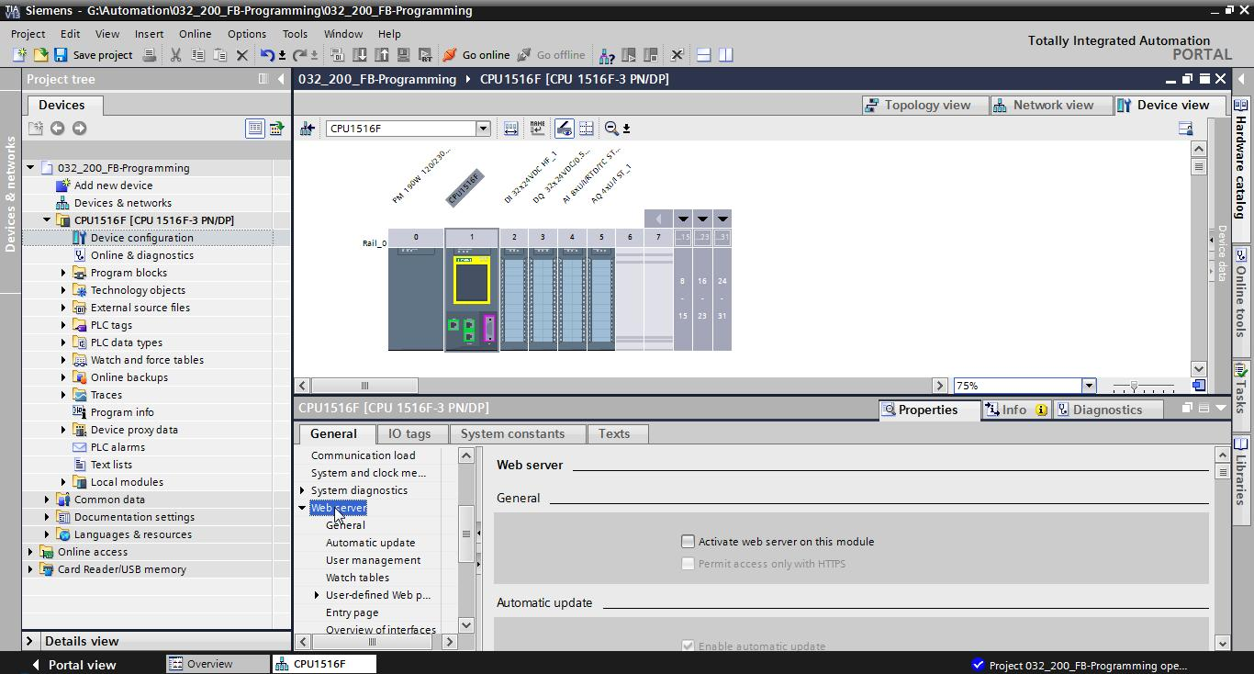

→ 이 모듈의 웹 서버를 활성화하고 보안 참고사항을 확인합니다.

(→ E:\#--인터스피어코리아\0617_지멘스\images\img2812.jpg Activate web server on this module → OK)

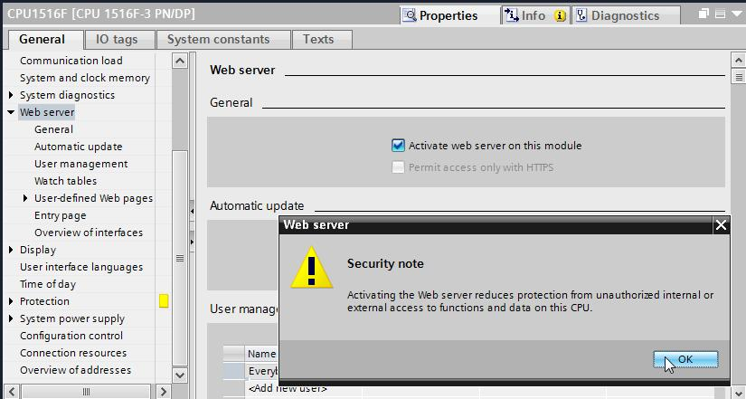

→ 'Enable automatic update' 체크 표시 E:\#--인터스피어코리아\0617_지멘스\images\img2812.jpg를 그대로 남겨두고 'Everybody' 사용자에 대한 보안 설정을 선택합니다. 이 사용자가 사용 가능한 모든 조치를 선택하고 설정을 적용합니다.

(→ E:\#--인터스피어코리아\0617_지멘스\images\img2812.jpgE:\#--인터스피어코리아\0617_지멘스\images\img2812.jpgE:\#--인터스피어코리아\0617_지멘스\images\img2812.jpgE:\#--인터스피어코리아\0617_지멘스\images\img2812.jpgE:\#--인터스피어코리아\0617_지멘스\images\img2812.jpgE:\#--인터스피어코리아\0617_지멘스\images\img2812.jpgE:\#--인터스피어코리아\0617_지멘스\images\img2812.jpgE:\#--인터스피어코리아\0617_지멘스\images\img2812.jpgE:\#--인터스피어코리아\0617_지멘스\images\img2812.jpg → E:\#--인터스피어코리아\0617_지멘스\images\img2816.jpg)

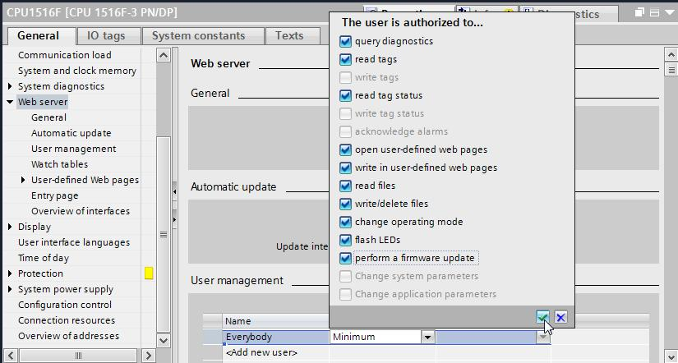

참고: 서로 다른 인증기능을 선택하여 여러 사용자를 생성할 수 있습니다. 이들 사용자에게는 암호가 필요합니다.

→ 이러한 권한 할당의 결과로 'Everybody' 사용자에게 'Adminitrative' 엑세스 레벨이 자동으로 지정됩니다.

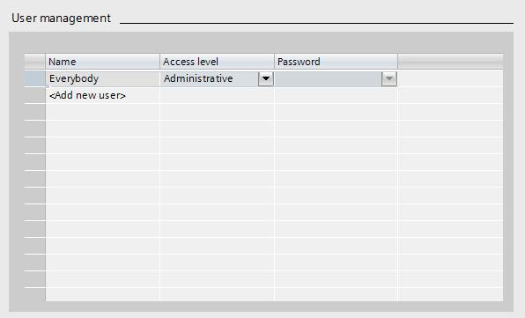

→ 이제 와치 테이블 메뉴 항목에서 웹 서버에 'Watch table\_Cylinder'를 추가할 수 있습니다.

(→Watch table\_Cylinder → E:\#--인터스피어코리아\0617_지멘스\images\img2816.jpg)

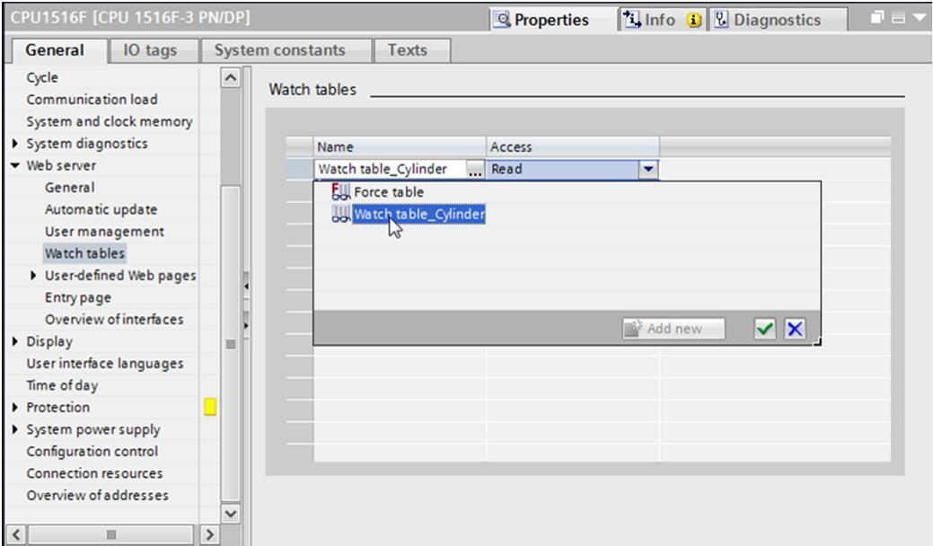

→ 액세스는 읽기 전용입니다. (→ Read)

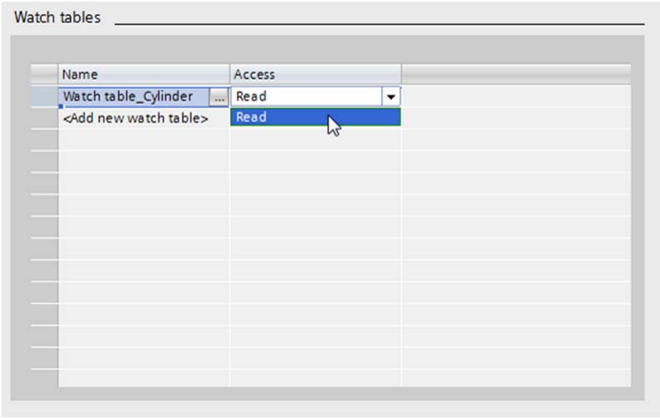

→ 아직 사용자 정의 웹 페이지가 생성되지 않습니다. 플랜트 안전/보안을 이유로 PROFINET interface\_1의 웹 서버 액세스만 선택합니다.

(→ Enabled web server access → E:\#--인터스피어코리아\0617_지멘스\images\img2812.jpg PROFINET interface\_1)

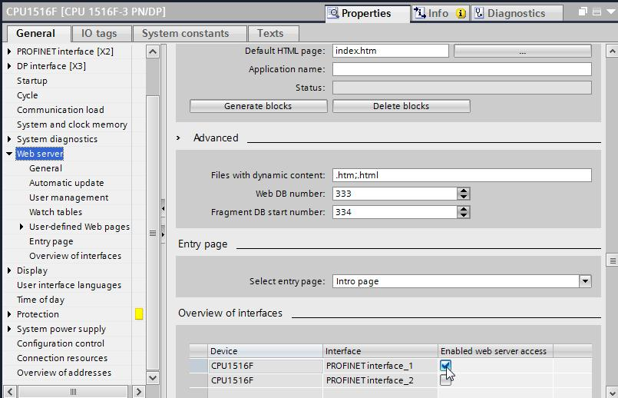

## 7.3 디스플레이 설정

→ 진단 데이터 표시를 위한 설정은 CPU 1516F-3 PN/DP의 통합 디스플레이에서 변경이 가능합니다. 먼저, 여기 나와 있는 대로 일반 설정을 선택합니다.

(→ Display → General)

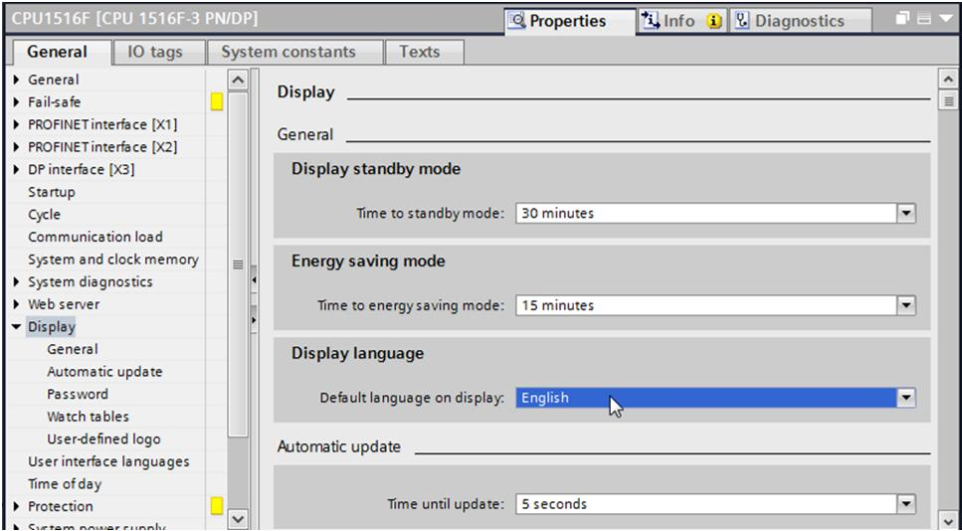

→ 와치 테이블 메뉴 항목에서 디스플레이에 'Watch table\_Cylinder'를 선택합니다.

(→Watch table\_Cylinder → E:\#--인터스피어코리아\0617_지멘스\images\img2816.jpg)

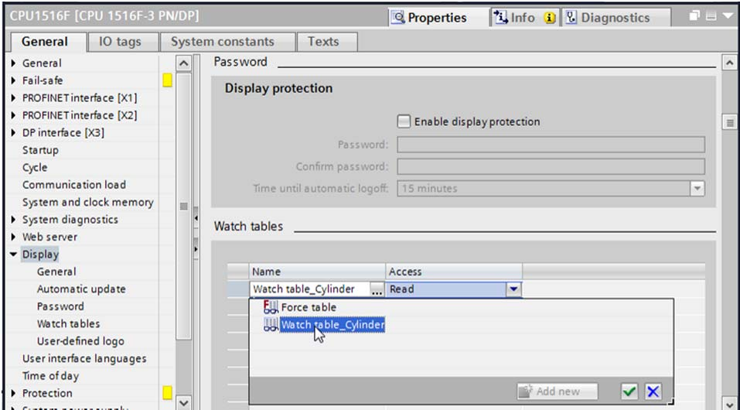

→ 원할 경우 사용자 정의 로고를 화면에 표시할 수도 있습니다. (→ User-defined logo page 선택)

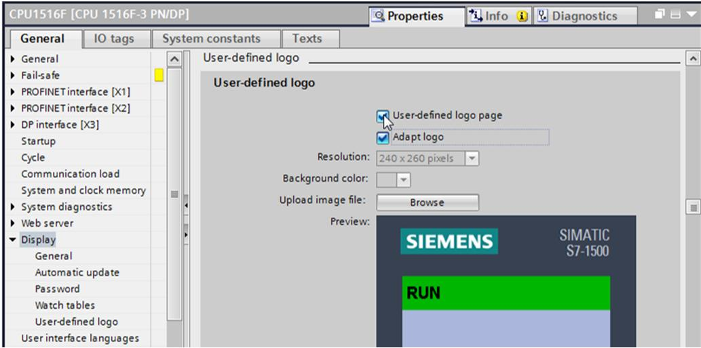

## 7.4 시스템 진단 설정

→ 효과적인 문제 해결(troubleshooting)을 위한 중요 기능으로 통합 시스템 진단이 있습니다. SIMATIC S7-1500에서는 이 기능이 항상 활성화되어 있습니다. 경고 메시지 설정에서 경고 메시지 카테고리를 선택할 수 있으며, 원할 경우 "Acknowledgment"를 선택할 수 있습니다.

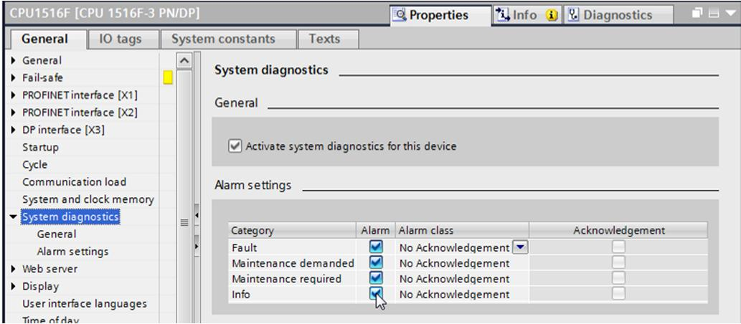

참고: 표시된 Alarm class는 조작 패널(예: TP1500, TP700 등)의 경고 메시지 창에서 선택이 가능하기 때문에 중요한 항목 입니다.

## 7.5 아날로그 출력 모듈을 위한 전원 공급장치 진단 활성화/PLC 다운로드

→ 일단 컨트롤러에서 웹 서버, 디스플레이 및 시스템 진단이 구성이 완료되면 아날로그 출력 모듈 공급 전압 진단을 활성화합니다. 생성된 프로그램과 함께 컨트롤러를 선택 및 다운로드할 수 있습니다.

(→ Device configuration → AQ 4xU/I ST\_1 → Output 0 – 3 → Output → Channel 0 → Diagnostics → E:\#--인터스피어코리아\0617_지멘스\images\img2812.jpg No supply voltage L+ → CPU\_1516F [CPU 1516F-3 PN/DP] → E:\#--인터스피어코리아\0617_지멘스\images\img2863.jpg)

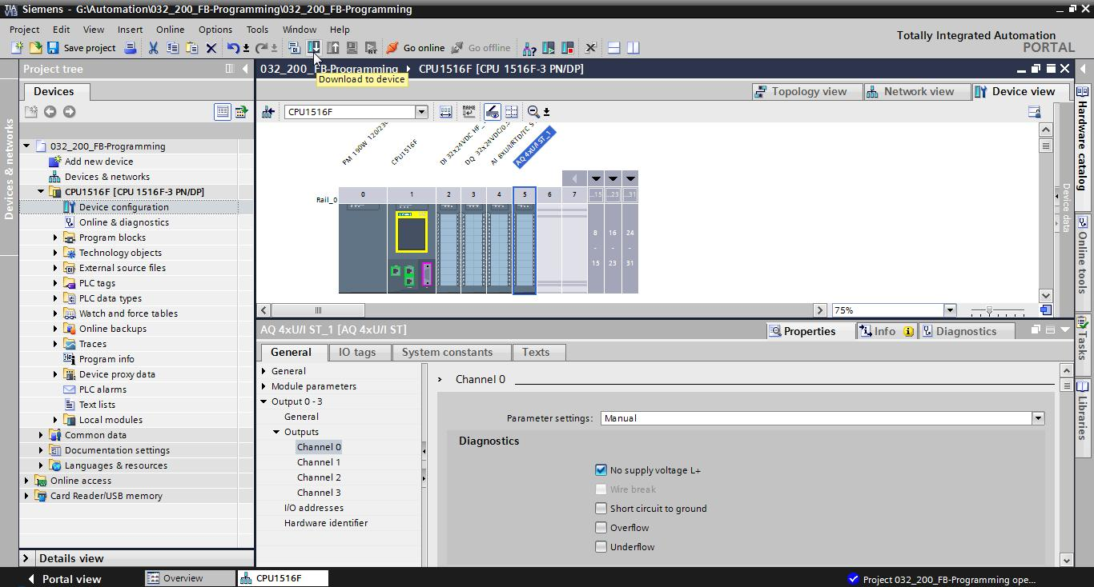

→ 적합한 인터페이스를 선택하고 "Start search"을 클릭합니다.

(→ PN/IE → PG/PC의 네트워크 어댑터 선택 → PN/IE\_1 → Start search)

온라인 상태 창에 "Scan and infomaton retrieval completed"가 나타나면 "Load"를 클릭합니다.

(→ Load)

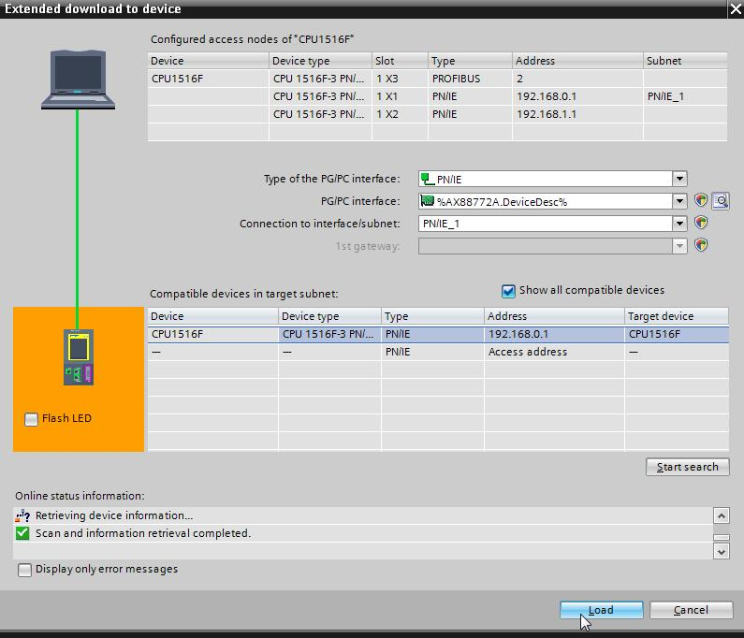

→ 다운로드를 시작하려면 먼저 다른 조치들을 설정해야 합니다. "로드"를 다시 클릭합니다.

(→ Stop all → Load)

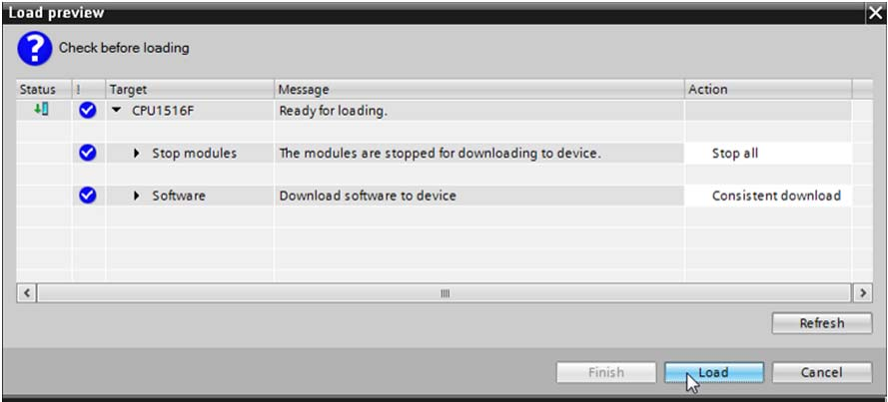

→ 로드 후에는 먼저 "Start all" 체크박스를 선택하고 "Finish"를 클릭합니다.

(→ E:\#--인터스피어코리아\0617_지멘스\images\img2812.jpg Start all → Finish)

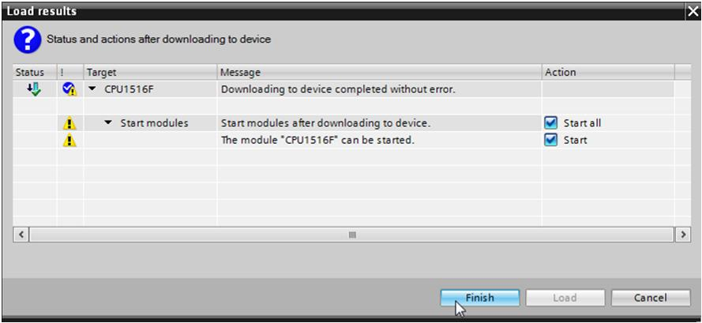

## 7.6 오류 메시지 트리거

→ 터미널 41-44을 통해 아날로그 출력 모듈의 전원이 공급됩니다. 여기 그림에서와 같이 전면 커넥터에서 단자를 제거합니다. 그러면 CPU의 빨간색 ERROR LED가 켜지면서 오류 메시지가 발생됩니다. 이러한 오류 메시지를 확인할 수 있는 위치와 방법이 다음 페이지에 설명되어 있습니다.

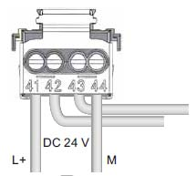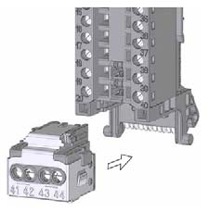

## 7.7 온라인 및 진단 경고 메시지 표시

→ 진단 기능을 시작하려면 컨트롤러 'CPU\_1516F'를 선택하고 "Online & diagnostics"를 클릭합니다. "Online access"의 "Alarm" 항목에서 E:\#--인터스피어코리아\0617_지멘스\images\img2812.jpg "Receive alarms"를 선택합니다.

(→ CPU\_1516F → Online & diagnostics → Online access → Alarm → E:\#--인터스피어코리아\0617_지멘스\images\img2812.jpg Receive alarms)

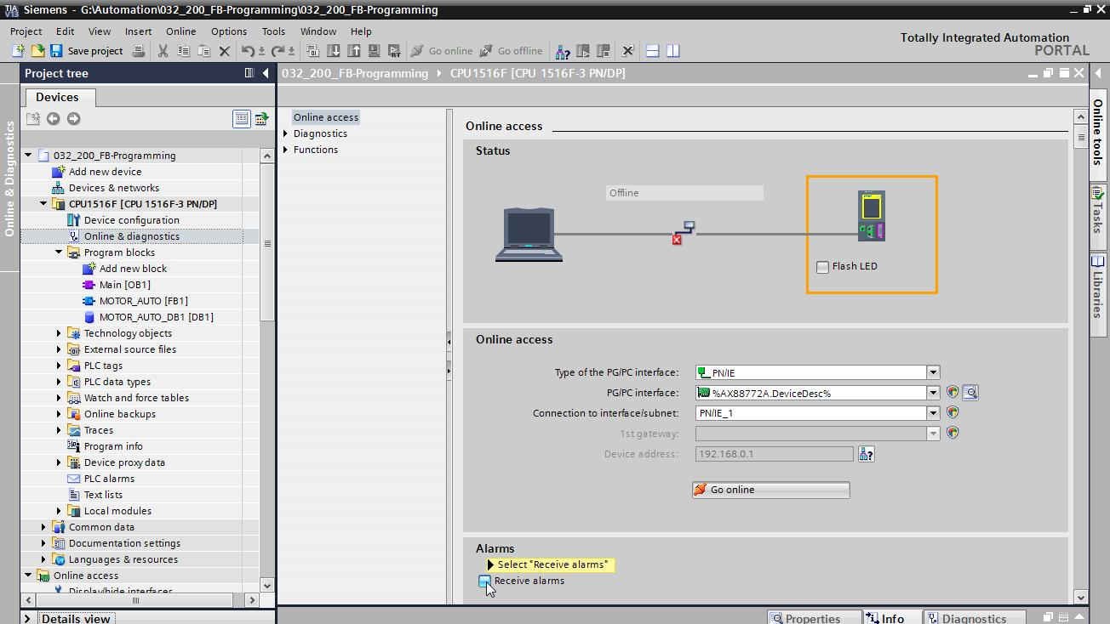

→ 적합한 인터페이스를 선택하고 "Go online"을 클릭합니다.

(→ Go online)

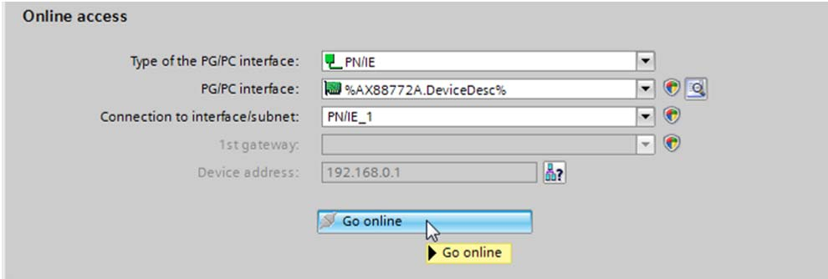

→ "Diagnostics" 아래 "Alarm display"에서 오류 메시지를 확인할 수 있습니다.

(→ Diagnostics → Alarm display)

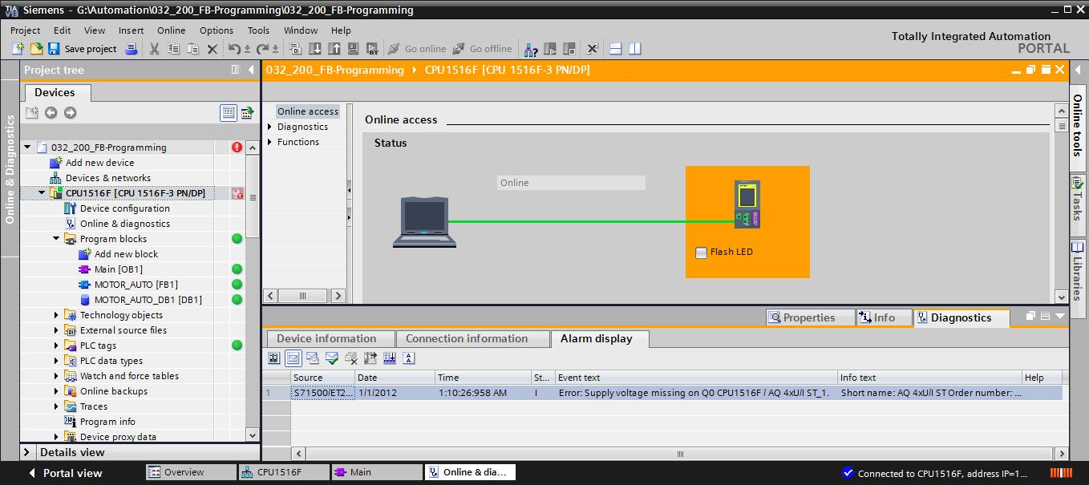

## 7.8 웹을 통한 S7-1500 진단

→ TCP/IP를 통해 CPU에 연결된 PC에서 웹 브라우저를 사용하여 CPU 315F-2 PN/DP의 웹 서버에 액세스할 수 있습니다.

E:\#--인터스피어코리아\0617_지멘스\images\img2883.jpg

→ 웹 브라우저의 주소 창 CPU 1516F-3 PN/DP의 IP 주소를 입력합니다. (→ 192.168.0.1)

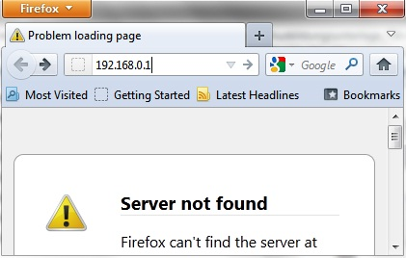

→ 표시된 웹 페이지 상에서 먼저 언어를 선택한 다음 'ENTER'를 클릭합니다.

(→ English → ENTER)

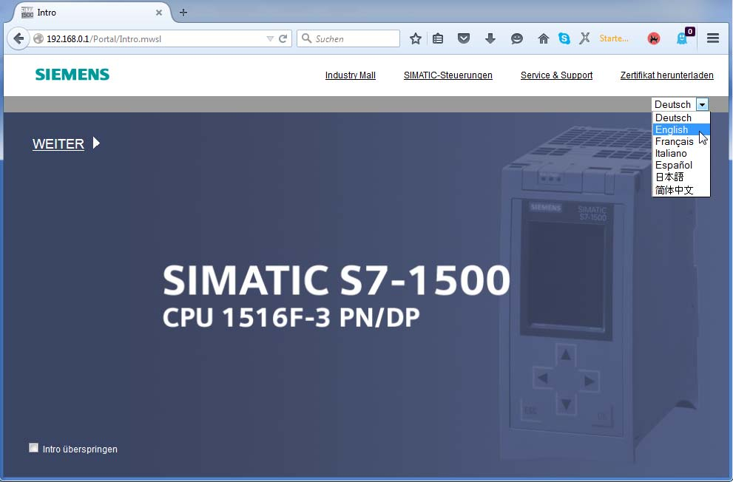

→ "Start page"에 PLC 및 그 상태에 대한 일반 정보가 표시됩니다.

(→ Start page)

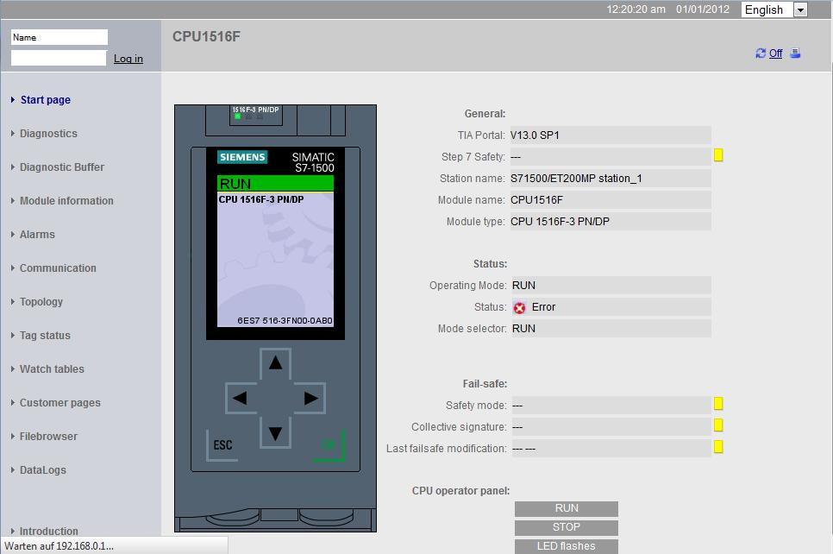

→ "Diagnostics" 아래에 다른 정보와 더불어 하드웨어, 펌웨어 버전 및 일련 번호가 표시됩니다.

(→ Diagnostics)

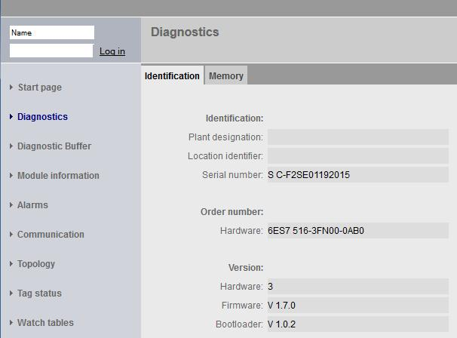

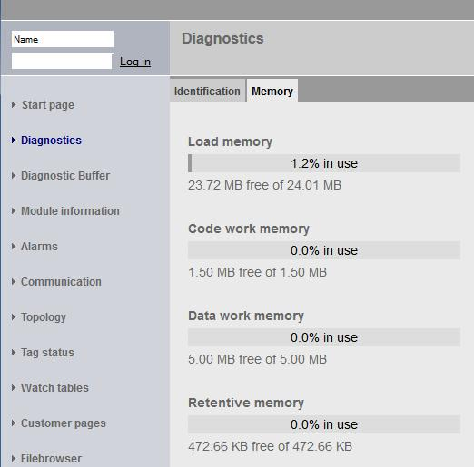

→ "Diagnostic buffer" 아래에 CPU의 모든 이벤트에 대한 설명 정보가 표시됩니다. 이벤트 정보는 원형 버퍼(circular buffer)의 구조로 기록됩니다. 가장 최근의 경고 메시지가 첫 줄에 표시됩니다.

(→ Diagnostic buffer)

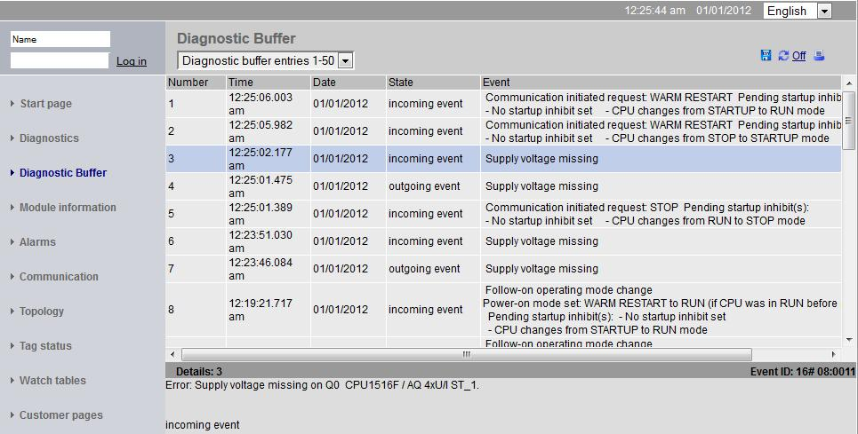

→ SIMATIC S7-1500의 각 모듈의 상태가 자세한 추가 정보와 함께 "Module information" 뷰에 표시됩니다.

(→ Module information)

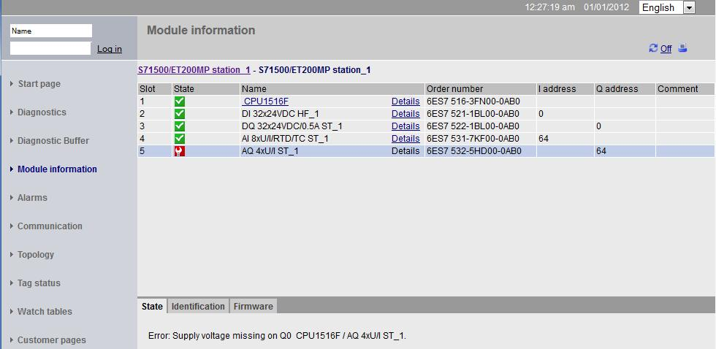

→ CPU 1516F-3 PN/DP에서 생성된 경고 텍스트는 "Alarms"에서 확인할 수 있습니다.

(→ Alarms)

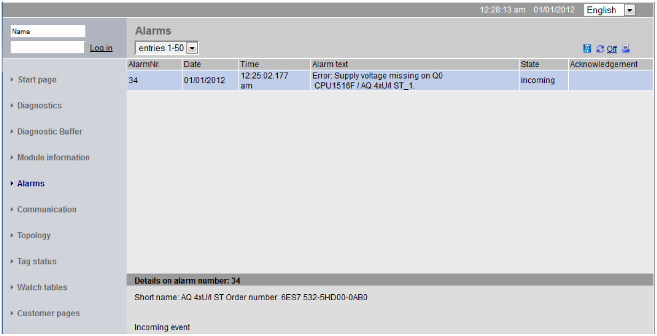

참고: 여기에서는 진단 오류 인터럽트가 활성화된 상태에서 디지털 입력 모듈의 전압 공급 오류 메시지가 표시됩니다.

→ 통신 설정 및 통신 오류에 대한 상세 정보는 "Communication" 아래에 표시됩니다.

(→ Communication)

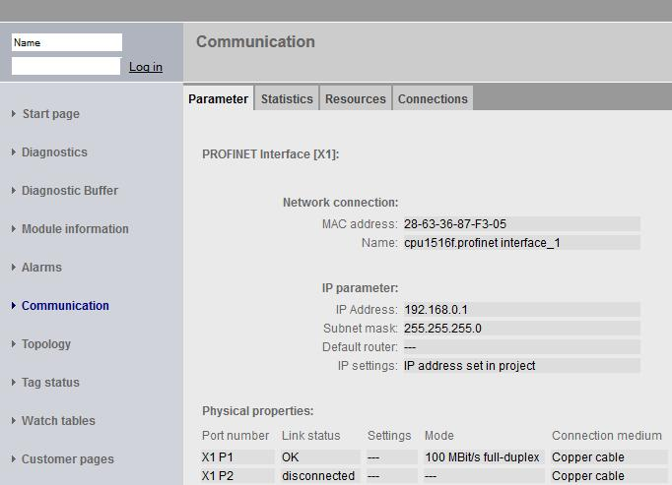

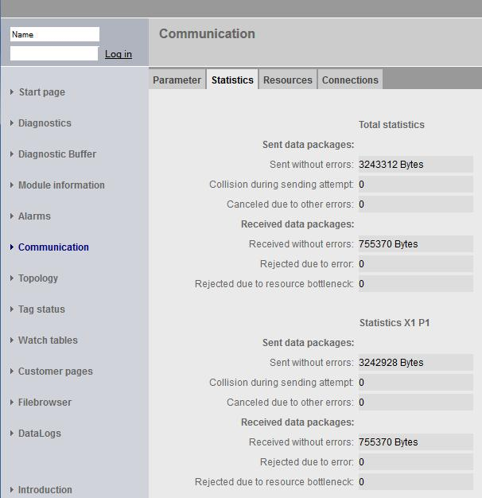

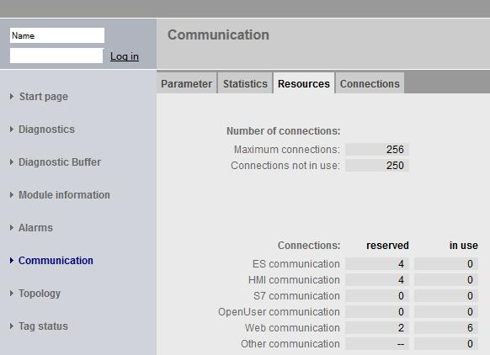

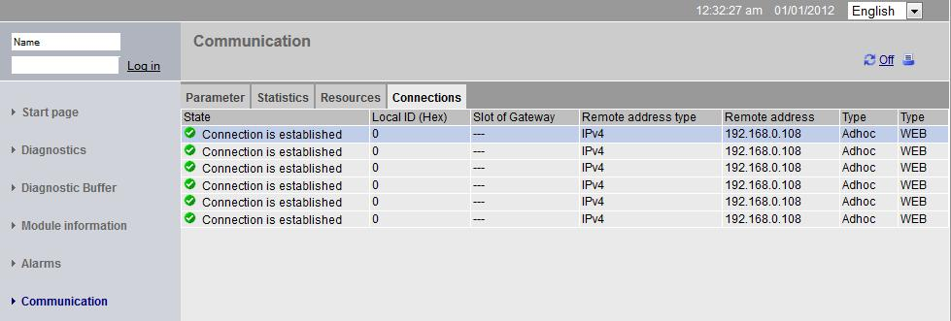

→ CPU 1516F-3 PN/DP의 각 포트에 연결된 장치들과 이들 장치의 주소를 "Topology"에서 확인할 수 있습니다. 토폴로지에서 대한 세가지 뷰를 통해 다양한 정보를 확인할 수 있습니다. 규모가 더 큰 네트워크 구조에서는 플랜트의 전체 네트워크 구성과 통신 상태의 문제점들을 확인 할 수 있습니다(단, 각 컴포넌트가 이 기능을 지원할 경우).

(→ Topology)

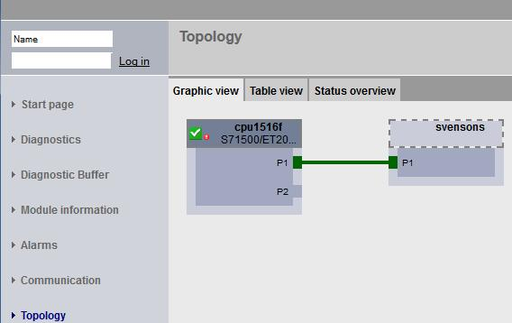

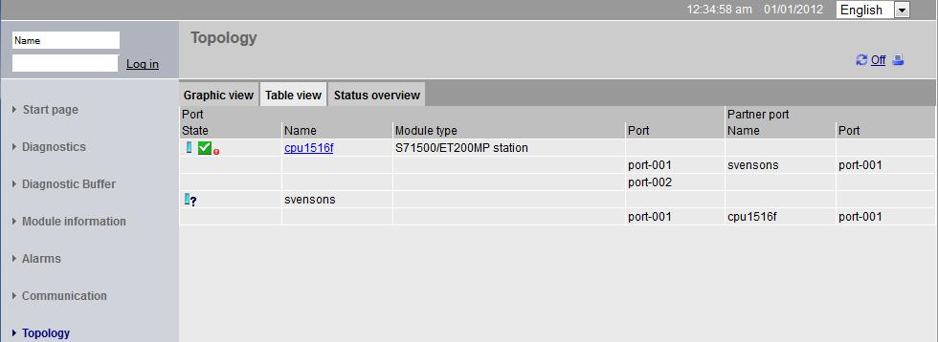

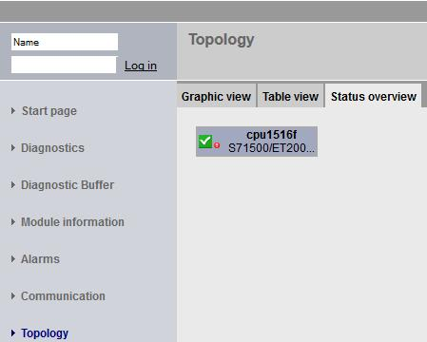

→ 개별 태그의 값을 "Tag status"에서 확인할 수 있습니다.

(→ Tag status)

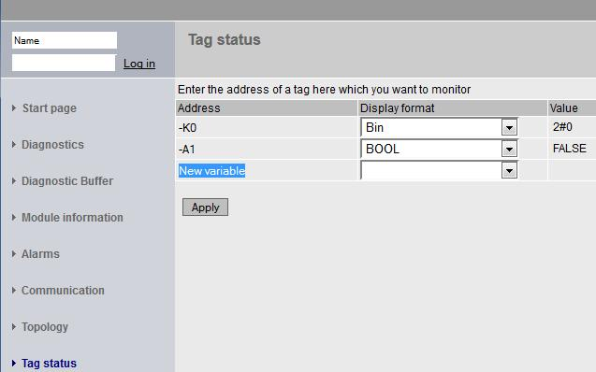

→ 'Watch table\_Cylinder' 같이 웹 서버에 연결된 태그 테이블도 표시가 가능합니다.

(→ Watch tables → Watch table\_Cylinder)

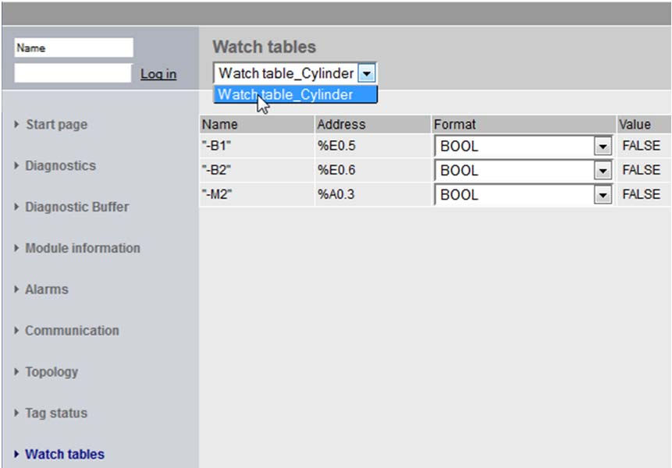

→ 시각화와 프로세스에 운전 제어를 목적으로 생성된 각각의 페이지는 "Customer pages"에 표시가 됩니다.

(→ Customer pages)

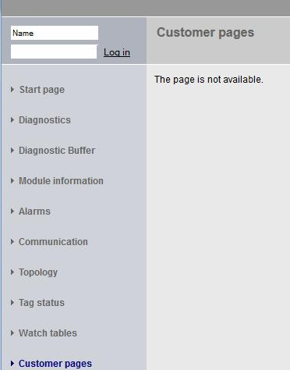

→ 데이터는 CPU의 메모리 카드에 직접 저장하거나 'Filebrowser'를 이용해 메모리 카드로부터 업로드할 수도 있습니다.

(→ Filebrowser)

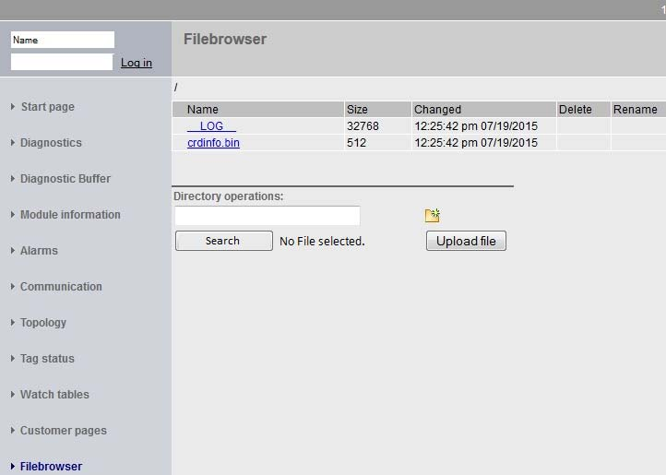

→ 따라서 TIA Portal을 사용하지 않고도 CPU에서 로그 파일을 읽고 편집할 수 있습니다.  
(→ Datalogs)

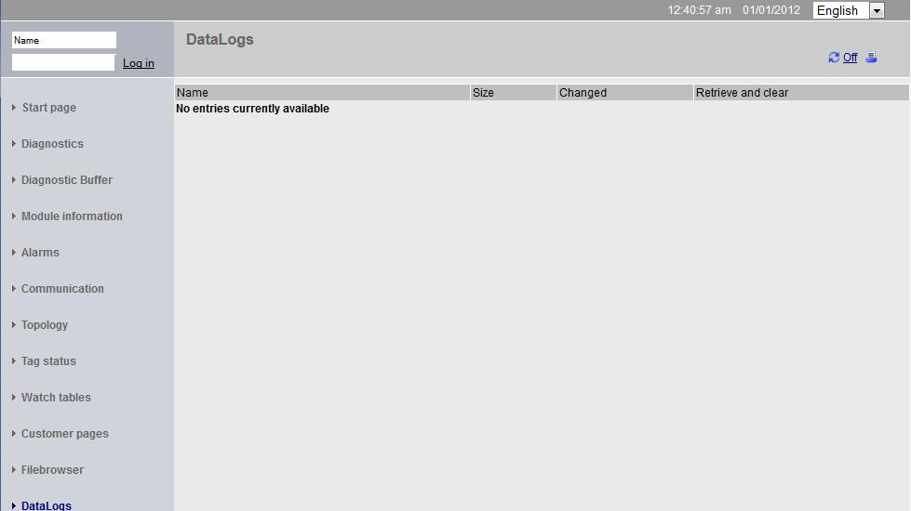

## 7.9 통합 디스플레이를 통한 S7-1500 진단

→ 또한 사용자는 디스플레이를 통해 다양한 진단 정보를 불러올 수 있습니다. 예를 들어 시스템 진단을 통해 생성된 경고 텍스트를 "Diagnostics"메뉴 아래의 "Alarms"에서 확인할 수 있습니다.

(→ Diagnostics → Alarms)

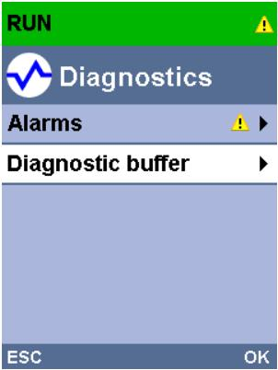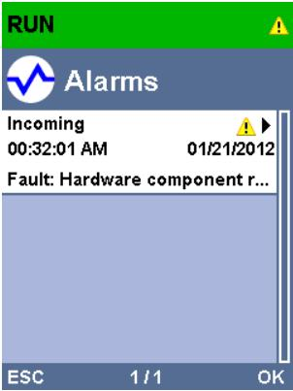

## 7.10 체크리스트

|  |  |  |
| --- | --- | --- |
| 번호 | 설명 | 완료 |
| 1 | 프로젝트 032-410\_Basics\_Diagnostics\_2…를 압축풀기 |  |
| 2 | 프로젝트 032-410\_Basics Diagnostics\_2…에서 생성된 CPU 1516F에 대한 웹 서버가 성공적으로 구성 |  |
| 3 | 프로젝트 032-410\_Basics Diagnostics\_2…에서 생성된 CPU 1516F에 대한 디스플레이가 성공적으로 구성 |  |
| 4 | 프로젝트 032-410\_Basics Diagnostics\_2…에서 생성된 CPU 1516F에 대한 시스템 진단이 성공적으로 구성 |  |
| 5 | 아날로그 출력 모듈에서의 공급 전압에 대한 진단이 활성화 |  |
| 6 | 프로젝트 032-410\_Basics Diagnostics\_2…에서 생성된 CPU 1516F가 성공적으로 다운로드 |  |
| 7 | 아날로그 출력 모듈에서 전원 공급이 중단 |  |
| 8 | TIA Portal의 경고 메시지 디스플레이에 시스템 진단에서 나온 경고 텍스트가 표시 |  |
| 9 | CPU 1516F의 웹 서버를 통해 시스템 진단에서 나온 경고 텍스트가 표시 |  |
| 10 | CPU 1516F의 디스플레이에 시스템 진단에서 나온 경고 텍스트가 표시 |  |

# 8 추가 정보

초기 및 심화 교육에 방향을 제시하는 도구의 차원에서 TIA Portal 모듈에 대한 추가 정보를 활용할 수 있습니다. 시작하기, 동영상, 교재, 앱, 매뉴얼, 프로그래밍 지침, 체험용 소프트웨어/펌웨어 등을 아래 링크에서 찾아보실 수 있습니다.

[www.siemens.com/sce/s7-1500](http://www.siemens.com/sce/contact)